Обзорный тур «Кругом по Алтаю»

Данная программа позволит полноценно познакомиться с историей и красотами Республики. Гости смогут увидеть насколько разнообразна и многолика природа Горного Алтая. Нитка маршрута проходит по 7 районам Республики Алтай.
Все ночевки происходят в номерах отелях класса «стандарт» и на базах отдыха в деревянных домиках.*

Вид маршрута: комбинированный
Продолжительность: 11 дней / 10 ночей
Количество туристов: от 1 человека (старт при группе от 5 человек)
Стоимость: 64 900 руб

Скидка 20%: по предоплате 30% до 1 мая
Даты заездов:

Июль: 06, 20

Август: 03.

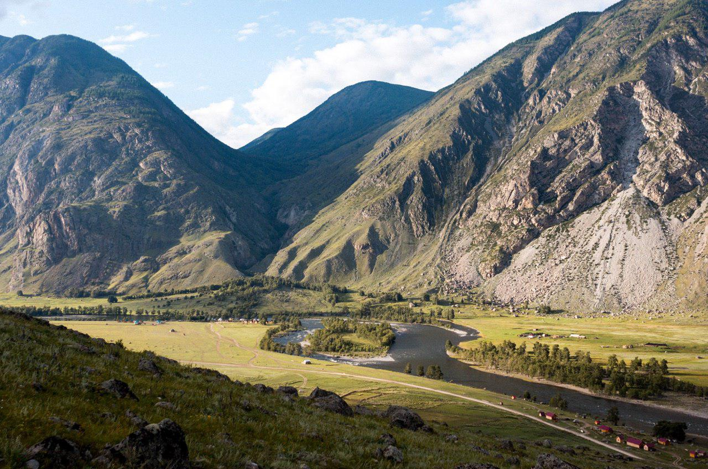
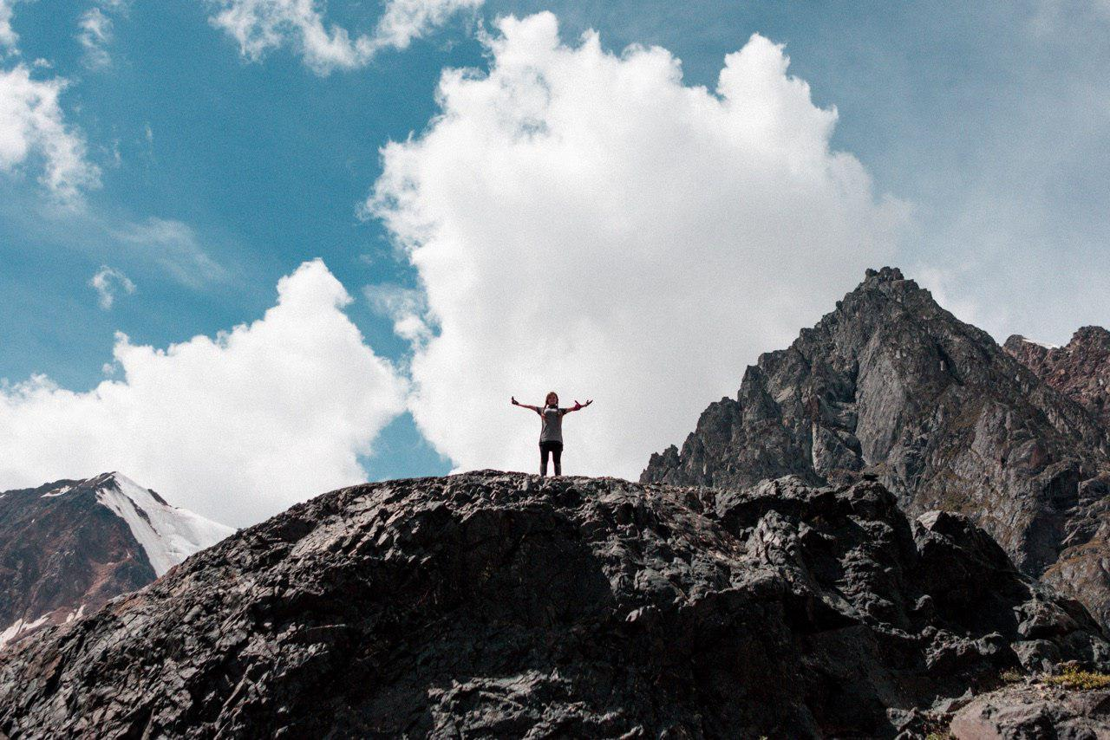

Программа тура:

1 день.

Трансфер из г. Горно-Алтайска/Бийска/Барнаула до базы отдыха «Усадьба Ника» в Чемальском районе. Размещение в благоустроенных 2-х местных номерах по два человека. Обед.
Поездка в село Аскат к серебряному источнику (3 км от турбазы), посещение галерей местных художников и изготовителей сувениров из кожи и керамики. Восхождение на гору Менжелик, с вершины которой открывается прекрасный вид на реку Катунь и Аскатский сосновый бор. Продолжительность - 2 часа .
Сразу из Аската поездка в село Чемал (25км от турбазы), прогулка до Чемальской ГЭС по козьей тропке на рекой Катунь (700м) для любителей экстрима есть тарзанка над рекой, посещение Православного храма на острове Патмос - переход по узкому подвесному мосту.
Ужин в кафе на турбазе.
Проживание: 2-х местный благоустроенный номер в отеле.
Питание: обед и ужин в отеле.
Протяженность: авто - 130 / 220 / 430 км, пеш. 2 км.
2 день.
Завтрак. Экскурсия на Каракольские озера.
Этот автотур на внедорожнике пролегает через село Элекмонар в урочище Саргат. Поездка и поход к Каракольским озёрам - настоящее приключение на весь день. Путешествие сначала на внедорожнике, затем - пешком к высокогорным озерам сокровищам ледниковой эпохи (пешком в одну сторону 8км). Каждое из семи озер имеет свой цвет. Обед на пятом озере под навесом туристического приюта «Олимп». Возвращение на отель «Усадьба Ника». После нелёгкого похода группу ждёт жарко натопленная баня. Ужин в кафе турбазы.

Проживание: 2-х местный благоустроенный номер в отеле.
Питание: завтрак в отеле, обед на природе, ужин в отеле.
Протяженность: авто 80 км, пеш. 16 км.

3 день.
Завтрак в отеле. Переезд до села Акташ.
Путь будет проходить Чуйским трактом, который славится своими живописными видами. По дороге туристы познакомятся с историей Алтая, посетив следующие места: древние обелиски-стеллы рядом с селом Иня; петроглифы в урочище Калбак-Таш (около 5 тысяч наскальных рисунков разных эпох); курганы в Туэкте от VI–II века до н.э., которых насчитывается 197 штук.
Туристы увидят фрагмент старой дороги Чуйского тракта - древний торговый путь по долинам рек Чуи и Катуни упоминается еще в китайских летописях тысячелетней давности.
Так как дорога пересекает горные цепи, по пути предстоит преодолеть 2 перевала: Семинский (высота 1850м) и Чике-Таман (высота 1200м), на которых планируется получасовая остановка.
На Семинском перевале можно купить традиционные алтайские продукты (мед и травы) и различные сувениры. На перевале Чике-Таман за время стоянки можно подняться пешком на обзорное место, откуда откроется впечатляющий вид на просторную горную долину.
В пути туристов ждет посещение особенных мест – «мест силы», одно из них - это слияние горных рек Чуя и Катунь – выход на место где видны 2 долины рек, в месте слияния сталкиваются мутные воды Чуи и бирюзовая чистая вода Катуни. Для алтайцев это место священно.
Прибытие в Акташ. Размещение в домиках на одной из турбаз в окрестностях села по два-три человека в домике. Ужин на костре.
Проживание: 2-х или 3-х местные летние домики.
Питание: завтрак в отеле, обед на природе, ужин в отеле.
Протяженность: авто 315 км.
4 день.
Завтрак. Освобождение домиков, выезд до Альплагеря в ущелье Актру. По пути заезжаем в долину «Марса» Кызыл-Чин. Марсианские пейзажи красных пород с содержанием киновари, очень эффектное место. Последний участок пути, длиной в 35 километров, от села Курай до урочища Актру самый сложный и впечатляет своим бездорожьем.
Ночлег в альплагере Актру в деревянных домиках или в палатках. Ужин, завтрак и обед готовится на костре гидами, или заказываем питание в столовой альплагеря.
Проживание: 4-х местные домики в альплагере с удобствами на улице.
Питание: завтрак на базе отдыха, обед - пикник, ужин приготовлен на костре.
Протяженность: авто 70 км.
5 день.
Ранний завтрак. Отправляемся в пешеходную экскурсию к прекрасному Голубому озеру.
Путь к озеру не из лёгких. Ориентируясь на физические возможности группы, инструктор выбирает темп и регламент похода. В общей сложности дорога занимает примерно 3 часа. Пролегает она вдоль левого берега Актру по склонам горы Кызыл-Таш (в переводе "красный камень"). Дорога приводит к скалам под названьем «Бараньи лбы», после которых справа туристов ждет крутой подъем. Дальше двигаемся правее от ледника Большой Актру еще около 2 км вверх по моренному валу, и после подъема туристам открывается великолепный вид на озеро бирюзово-зеленоватого оттенка.
Возвращение к лагерю той же тропой. По возвращении — баня и вкусный ужин.
Проживание: 4-х местные домики в альплагере с удобствами на улице.
Питание: завтрак в альплагере, обед - пикник, ужин в альплагере.
Протяженность: пеш. 18 км

6 день.
Завтрак. Выезд в долину реки Чулышман.
По пути туристов ждет осмотр уникального природного объекта Красные ворота, преодоление Улаганского перевала, посещение Мёртвого озера и всемирно известного археологического комплекса Пазырыкские курганы. Цепочка из 5 больших курганов, представляющих собой скифские захоронения 6 – 7 вв. до н.э. знатных кочевников. Курганы расположены на живописном плато.
На подъезде к месту стоянки с головокружительной высоты перевала Кату-Ярык (800м) гостям откроется незабываемая красота долины реки Чулышман.
Размещение в палатках или в домиках на территории туристической базы, расположенной на берегу реки Чулышман. Ужин, приготовленный на костре.

Проживание: 2-3 местные домики с удобствами на территории б/о.
Питание: завтрак в альплагере, обед в национальной юрте, ужин на базе отдыха (приготовлен на костре).
Протяженность: авто 220 км.

7 день.
Завтрак. Пеший поход к самому большому в Сибири водопаду Учар, 10 км в одну сторону.
Переправившись через реку Чулышман на лодке, отправляемся вверх по течению реки Чульча. Тропа пологая, без крутых перепадов, временами прижимается плотно к скале над рекой. Обед у водопада. Возвращение той же тропой.
Жаркая баня с холодной водой из горной реки восстановит силы туристов. Ужин на костре.

Проживание: 2-3 местные домики с удобствами на территории б/о.
Питание: завтрак на б/о, обед - пикник, ужин на б/о.
Протяженность: пеш. 20 км.
8 день.
Завтрак. Прогулка к уникальному памятнику природы – скальным останцам под названием «Каменные грибы».
Это совсем недалеко от базы отдыха. Нужно только переправиться через реку и совершить небольшое восхождение по южному склону туристической тропой примерно 400м. Склон достаточно крутой, поэтому мероприятие займет около 3 часов.
Возвращение в лагерь, погрузка в автомобили. Переезд на южный берег Телецкого озера займет около часа. Обед на базе Кырсай.
Собираем вещи, грузимся в катер и отправляемся на север Телецкого озера по пути посещая самые красивые водопады: Сорок грехов, Корбу, Эстюба. Ночлег в двухместных домиках из дерева, расположенных на берегу Телецкого озера (по два – три человека в домике), туркомплекс Эстюба. Баня. Ужин
Проживание: 2-3 местные домики на б/о Эстюба.
Питание: завтрак на б/о, обед в кафе на б/о Кырсай, ужин в кафе на б/о Эстюба..
Протяженность: авто 50 км, пеш. 2 км, вода 80 км.

9 день.
Завтрак. Погрузка в катера, переезд в село Артыбаш. Пересадка в автобус и переезд в Горно-Алтайск. В Горно-Алтайске обед в кафе. Посещение краеведческого музея им. Анохина.
Переезд в Чемальский район (80км). Размещение в туристической базе «Усадьба Ника» в двухместных благоустроенных номерах по два человека в номере.
Ужин в кафе на территории отеля.

Проживание: 2-3-х местный домиках на б/о Эстюба.
Питание: завтрак на б/о, обед в кафе Горно-Алтайска, ужин в отеле.
Протяженность: авто 240 км, вода 15 км.

10 день.
Завтрак. Сплав** по реке Катунь на рафтах.
Выезд на рафтинг к устью реки Эдиган. По пути осмотр порогов, которые предстоит пройти во время сплава. У места старта переодеваемся в гидрокостюмы, надеваем шлемы и спасательные жилеты, слушаем инструктаж по технике безопасности на маршруте.
Продолжительность сплава 2 часа 30 минут. Проходим пороги Тельдекпень-1, Тельдекпень-2, Бийкинский и Еландинский. Сплав сопровождает автомобиль. На месте финиша переодеваемся в сухую одежду и обувь. Обед-пикник на берегу реки Катунь.
Возвращение на базу. Баня. Ужин.
Проживание: 2-х местный благоустроенный номер в отеле.
Питание: завтрак в отеле, обед на природе, ужин в отеле.
Протяженность: авто 70 км, вода 30 км

11 день.***
Трансфер в г.Горно-Алтайск / Бийск / Барнаул. Завтрак в пути.

* При условии раннего бронирования (за 60-90 дней) непосредственно на маршруте размещение в деревянных домиках без удобств. В случае отсутствия мест в домиках предусмотрены ночлеги в палатках на территории турбаз – это ночлеги в наших 2-3 местных палатках хорошего качества, с нашими спальниками и туристическими ковриками (спальники свежие и тёплые).
** по желанию туристов можно осуществить замену сплава равнозначной по времени экскурсией (3 часа), список предлагается в конце документа.
*** туристы, которые вылетают из Барнаула утренними рейсами выезжают трансфером в ночь (путь 4-5 часов), завтрак в пути. Туристы, вылетающие из Горно-Алтайска ночуют на базе, утром выезд в аэропорт (путь 1 час), завтрак в пути.
Важно! Гид инструктор имеет право принимать решения об изменении программы в связи погодными условиями.

Что включено в стоимость:
- трансфер от Барнаула / Бийска / Горно-Алтайска до места старта (с.Узнезя) и обратно по окончанию тура
- все передвижения в рамках тура
- питание 3-х разовое
- баня по программе в 2, 5, 7, 8, 10 дни
- все экскурсии и активности в рамках программы тура
- на активной части маршрута группу сопровождает гид-инструктор
- проживание в отеле и на базах отдыха по программе.
Дополнительно оплачиваются услуги:
- проживание при одноместном размещении в отеле: +1900руб/ночь (в 1, 2 и 10 дни)
- авиа/жд билеты до г. Барнаул / Бийск/ Горно-Алтайск
- страхование ИНГОССТРАХ МС 250000 и НС 100000 (оформляется на стороне организатора)
- дополнительная баня.Экскурсии на выбор как альтернатива сплаву в первый день:
- Камышлинский водопад.Поездка к небольшому, но очень эффектному каскадному водопаду, высотой около 9 м. Прогулка по сосновому бору, вдоль левого берега реки Катунь. На левый берег переход через подвесной мост.
- Талдинские пещеры. Самые посещаемые пещеры Алтая. Туристов ожидают «Грот орла», грот «Девичьи слезы», стоянка древних людей, Талдинская карстовая арка, являющаяся памятником природы Алтая, пещера «Ноздри дракона», «Скала неверных жен».
- Бешпельтирский маральник. Прогулка верхом на конях по парку мараловодческого хозяйства, фотографирование маралов. На территории хозяйства есть возможность приобрести продукцию пантового мараловодства.
- Деревня мастеров Аскат. Пешеходная экскурсия в село Аскат, посещение мастерских местных художников, скорняков, гончаров. Прогулка по сосновому бору к Серебряному источнику.
- и другие экскурсии, равнозначные по времени.

Фотоматериалы к туру: https://drive.google.com/open?id=0B5JtuFwDRl5wdnJ3LVBDNTUxamM

Экскурсии на выбор как альтернатива сплаву в первый день:
- Камышлинский водопад.Поездка к небольшому, но очень эффектному каскадному водопаду, высотой около 9 м. Прогулка по сосновому бору, вдоль левого берега реки Катунь. На левый берег переход через подвесной мост.
- Талдинские пещеры. Самые посещаемые пещеры Алтая. Туристов ожидают «Грот орла», грот «Девичьи слезы», стоянка древних людей, Талдинская карстовая арка, являющаяся памятником природы Алтая, пещера «Ноздри дракона», «Скала неверных жен».
- Бешпельтирский маральник. Прогулка верхом на конях по парку мараловодческого хозяйства, фотографирование маралов. На территории хозяйства есть возможность приобрести продукцию пантового мараловодства.
- Деревня мастеров Аскат. Пешеходная экскурсия в село Аскат, посещение мастерских местных художников, скорняков, гончаров. Прогулка по сосновому бору к Серебряному источнику.
- и другие экскурсии, равнозначные по времени.

